


DOSSIER DE VALIDATION

Concepteur Développeur D’Applications Numériques

Nom Prénom | Lanau Clemens
Nom(s) Prénom du ou des tuteurs | Marinello David
Acronyme de la certification IPI visée | CDAN
Niveau visé | RNCP II
Date de la soutenance | 24/09/2020
Lieu de la soutenance | Ipi Toulouse 186 Route de Grenade, 31700 Blagnac

Table des matières
Grille de compétences 4
Remerciement 6
Introduction 7
Glossaire et Abréviations 8
Contexte 9
L’entreprise Atos 11
Organisation de l’équipe 14
Projet, Mission 15
A l’heure actuelle, où en sommes-nous ? 15
Présentation, but du projet 15
Objectif de l’application 16
Enjeux 17
Délais et décommissionnement 17
Coté Design 17
Coté Performance et volumétrie 17
Activités 18
Analyse Fonctionnelle 18
Périmètre Fonctionnel 18
Architecture de la Structure 19
Schéma général d’organisation des écrans 21
Découpage de l’application en différents « briques » 23
Use Case 26
Maquettes 27
MCD – MLD 28
Diagramme de classe 28
Analyse Technique 29
Outils utilisés 29
Cadre Méthodologie 30
Langages et ressources 35
Micro-services 38
Modèle MVC 38
Développement 39
Lot 1 – version 1.0 39
Lot 2 – version 1.1 41
Bilan 42
Conclusion 43
Annexes 44
CV 45
Architecture explicative 46
API 47
MCD 48
Schéma Structure : 50
Maquettes : 54

Grille de compétences

Compétence
Bloc 1 | Architecturer et sécuriser une application logicielle
Bloc 1 | Formaliser, identifier les résultats attendus
Bloc 1 | Respecter des contraintes, les recommandations qualité de la norme en vigueur pour l’architecture des logiciels
Bloc 1 | Anticiper les évolutions
Bloc 1 | Qualifier les risques
Bloc 1 | Respecter une norme de présentation des écrans et documents de sortie
Bloc 1 | Concevoir des programmes avec une orientation objets
Bloc 1 | Garantir un accès sécurisé aux données
Bloc 1 | Livrer du logiciel déterminé et conforme aux attentes
Bloc 1 | Clôturer une mission
Bloc 2 | Audit, conception, méthode de projet
Bloc 2 | Formaliser des processus, les règles de gestion et d’organisation des données de l’entreprise
Bloc 2 | Concevoir des éléments logiciels réutilisables
Bloc 2 | Produire du logiciel en équipe
Bloc 2 | Remonter les alertes au(x) décideur(s)
Bloc 2 | Estimer des délais
Bloc 2 | Concevoir une solution logicielle
Bloc 2 | Anticiper des répercussions

Bloc 3 | Réaliser des solutions logicielles
Bloc 3 | Encapsuler des solutions logicielles spécifiques dans des services logiciels génériques
Bloc 3 | Produire du logiciel générique réutilisable et partageable
Bloc 3 | Intégrer des éléments logiciels hétérogènes et produire des exécutables livrables
Bloc 3 | Modifier un algorithme sans générer de dysfonctionnements
Bloc 3 | Contrôler des délais
Bloc 4 | Communiquer avec les acteurs du projet
Bloc 4 | User d’une communication professionnelle tant en français qu’en anglais
Bloc 4 | Interagir efficacement dans un environnement de travail collaboratif
Bloc 5 | Adapter l’environnement d’exécution, interfacer des applications numériques
Bloc 5 | Programmer des scripts système
Bloc 5 | Automatiser des traitements
Bloc 5 | Réaliser des échanges de données informatisés (EDI)

Remerciement

La réalisation de ce mémoire a été possible grâce à l’appui de plusieurs personnes, pour qui je voudrais témoigner toute ma gratitude et qui ont contribué au succès de mon année de licence.

Je voudrais dans un premier temps remercier, mon directeur de mémoire, Remi Thevenoux, pour m’avoir conseillé, orienté, aidé, et consacré du temps pour m’apporter les outils méthodologiques indispensable à la conduite de ce mémoire.

Je remercie également toute l’équipe pédagogique de l’école de l’IPI de Blagnac notamment Nathalie Catalan et Audrey Boulet, ainsi que les intervenants professionnels responsables de ma formation, pour avoir assuré la partie théorique de celle-ci.
A tous ces intervenants, je présente mes remerciements, mon respect et ma gratitude.

Je remercie aussi l’entreprise Atos, mon manager David Marinello et particulièrement mes collaborateurs Fenosoa Razafimanjato et Quentin Marquette pour la patience et l’entraide qu’ils m’ont apportés au cours de toute cette année de formation en entreprise.

Enfin je tiens à exprimer ma reconnaissance envers ma famille, mes amis et collègues de classe qui m’ont apporté leur soutien moral et intellectuel tout au long de ma démarche.

Introduction

Je m’appelle LANAU Clemens, 29ans, toulousain, ayant vécu une année au Canada, dans la région du Québec. Après avoir travaillé sept ans dans le secteur de la logistique, je souhaitais donner un nouveau tournant à ma carrière.

Toujours intéressé par l’informatique, les nouvelles technologies, et les innovations, j’ai orienté mon choix vers ce domaine. Ce dernier étant le secteur le plus recherché sur le marché du travail, passionnant, où l’on ne cesse d’apprendre tout au long de sa carrière, mon choix était fait.
C’est la raison pour laquelle, j’ai saisi l’occasion en 2018, que proposé l’école « Adrar » , du pole numérique de Toulouse. Une reconversion aux métiers et technologies du numérique pour obtenir une première formation de développeur.
Au cours de cette année, j’ai pu étudier les fondamentaux du développement où j’ai par la suite décrocher mon titre de « Développeur Logiciel » de Niveau III.

Dans le cadre de ma reconversion professionnel, j’ai continuer mes études en effectuant une licence de « Concepteur Développeur D’applications Numériques », niveau II, à l’école IPI du campus IGS à Blagnac.
Cette formation a été effectué en alternance avec l’entreprise Atos.

Glossaire et Abréviations

Abréviation | Signification
API | Application Programming Interface (Interface de programmation applicative ) L'API peut être résumée comme une solution informatique qui permet à des applications de communiquer entre elles et de s'échanger mutuellement des services. Il s'agit en réalité d'un ensemble de fonctions qui facilitent, via un langage de programmation, l'accès aux services exposés par une application.
AMOA | Assistance à la maîtrise d’ouvrage a pour rôle d’assister la MOA en mettant tout en œuvre pour l’aider a atteindre ses objectifs.
AMOE | Assistance a maitrise d’œuvre
CALYPSO | SI de l'Ordre des vétérinaires qui doit s'interfacer avec RESYTAL.
DGAL | Direction générale de l’alimentation
EDI | Echange de données informatisées
LIMS | Système d’information du laboratoire
MAM | Matrice Analyte Méthode
MOA | Maîtrise d’ouvrage (client du MOE, responsable du résultat du projet, assume l’usage du produit et finance sa réalisation).
MOE | Maîtrise d’œuvre (Développe les logiciels correspondants au besoins des utilisateurs).
PGI | Programmation et Gestion des Inspections : Application RESYTAL qui gère les inspections d'établissement
PSPC | Plan de surveillance Plan de contrôle (de la contamination des denrées alimentaires d’origine animale ou végétale et de l’alimentation animale)
RESYTAL | Refonte du Système d’Information de l'Alimentation
RSR | Référenciel Structures et Ressources
SIAL | Système d'Information de l'Alimentation
TIAC | Toxi-Infection Alimentaire Collective

Contexte

Situation du client et relation avec Atos
Actuellement le ministère de l’agriculture a demandé à la société Atos, dans son plan de remettre à jour toutes ces applications, d’assister de manière conjoncturelle, au développement de ses activités et à la maintenance des logiciels dans le cadre de systèmes d’information opérationnels du côté Maitrise d’œuvre (AMOE). Définition AMOE
Ceci afin de permettre une meilleur collecte de données au plus près du terrain, la direction générale de l’alimentation(DGAL) s’est engagée dès 2012 dans la refonte de son système d’information avec le programme Résytal.
La direction générale de l'Alimentation (DGAL ou DGAl) est une direction dépendant du ministère français de l’Agriculture et de l’alimentation. Son domaine de compétence recouvre la qualité et la protection des végétaux, la santé et la protection animales, la sécurité sanitaire des aliments, l'offre alimentaire et les contrôles aux frontières.
Résytal est donc le projet de refonte du système d’information de la direction générale de l’alimentation.

Le programme Résytal est constitué d’un ensemble de projets métiers et informatiques qui visent à refondre en totalité le SI de la DGAL et à remplacer progressivement les applications historiques.
Le nouveau système a de multiples objectifs :
- Faciliter la valorisation des données pour améliorer le suivi et le pilotage des actions sanitaires.
- Simplifier les outils pour qu’ils soient plus intuitifs, plus rapides, plus ergonomiques pour ses 5000 usagers.
- S’ouvrir aux technologies nomades pour les agents de terrain notamment
- Diminuer les tâches administratives des agents pour les recentrer sur des activités à plus forte valeur ajoutée et développer les téléservices.

En 2017, la refonte de Résytal entre dans un second cycle avec notamment le développement de technologies nomades et des téléprocédures, et le renforcement des capacités d'analyse stratégique ou de suivi épidémiologique. Pour parvenir à ces objectifs, d'autres axes de travail devront être développés avec l'analyse géographique pour optimiser la surveillance du territoire, la gestion des alertes et foyers et faciliter la prise de décision.

Me concernant

De mon côté, après avoir été en mission pour Airbus, au cours de l’année 2020, j’ai intégré l’école courant Octobre 2020 et l’équipe d’Atos, mi-novembre 2020, où le projet avait déjà débuté depuis plusieurs semaines.

L’équipe entière travaille en agile avec « scrum », méthodologie que je n’avais encore pas eu l’occasion d’utiliser en entreprise. Il a fallu dans un premier temps que j’apprenne les fondamentaux de cette méthode.
Il y a aussi eu une phase d’apprentissage très rapide pour assimilé tout ce qui fût présenter lors du sprint zéro (expliqué plus bas), ainsi que les technologies qu’ils utilisaient, certaines étant pour moi nouvelles et jamais vu.

Concernant le rythme, je travaillais en moyenne 3 semaines en entreprise pour une semaine à l’école. Ce qui me permettait de pouvoir parfois travaillé sur un sprint entier, mais d’autres fois de devoir m’adapté à l’avancé faite par l’équipe pour ne pas perdre de temps et pour que les objectifs du sprint soit rempli.

L’entreprise Atos

Issue de la fusion en 1997, de deux entreprises de services informatiques française, « Axime » et « Sligos », l’entreprise Atos est créer.
Atos est un leader mondial de la transformation digitale et numéro un européen dans les domaines du Cloud, de la cybersécurité, des supercalculateurs et du paiement électronique.

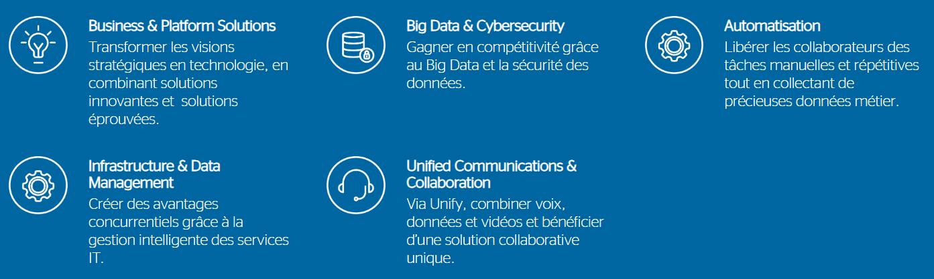

Pionner reconnu dans les technologies stratégiques telles que l’informatique quantique et l’intelligence artificielle, Atos est le partenaire privilégié de grands groupes technologiques et industriels tels que Google Cloud et Siemens.
Ils sont aussi le partenaire informatique des jeux olympiques et paralympiques.

Plus de contenu ?

Dans le monde :

Chaque jour, 120 000 collaborateurs dans 73 pays développent et mettent en œuvre des solutions innovantes qui soutiennent la transformation digitale des clients et relèvent les défis sociétaux et environnementaux auxquels nous sommes tous confrontés.
Elle fait partie des dix plus grandes ESN au niveau mondial. Plus de contenu ?

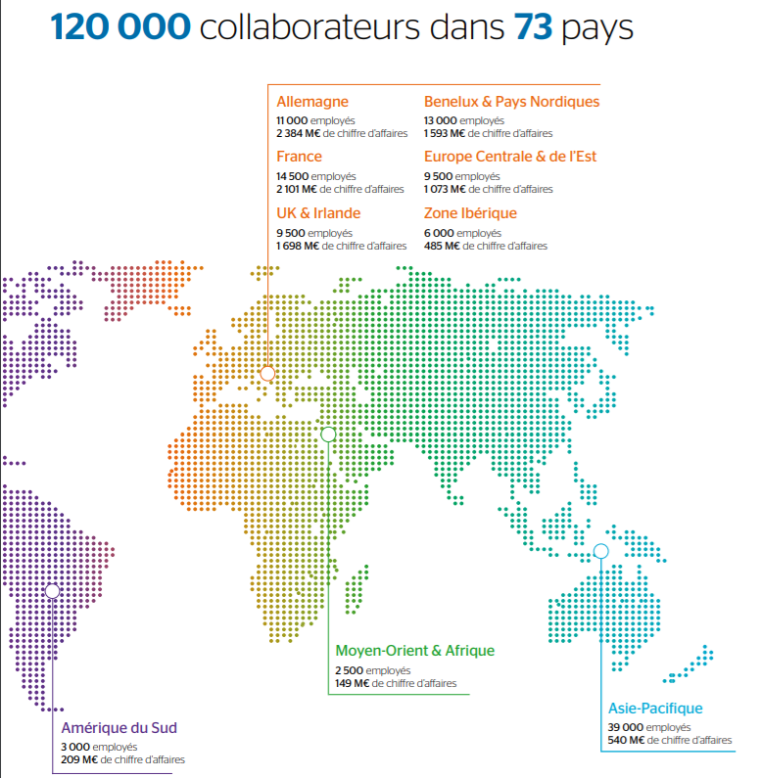

En France : + de 16000 consultants répartis sur tout le territoire
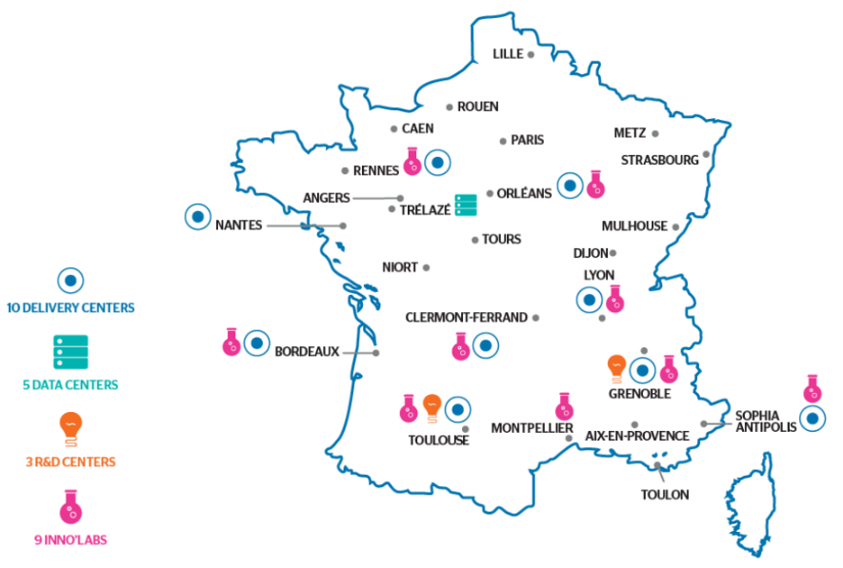
Atos dispose de plusieurs Agences et Centres de Services répartis sur toute la France, permettant :

- D’assurer la mise à disposition de ressources de proximité, selon les sites et besoins des bénéficiaires

- De proposer, une organisation s’appuyant sur un centre de service à distance de type Back office (optimisation des coûts, industrialisation des activités et process)

Plateau Toulouse :

Organisation de l’équipe

Atos
L’équipe dans laquelle j’ai commencé mon alternance est en charge de développer une application qui a pour nom de projet « Prélèvements et Analyses », sous la direction du manager David Marinello.
Au cours de cette année, j’ai débuté par développé cette application principalement avec mes collaborateurs Fenosoa Razafimanjato, Scrum Master et chef du projet ainsi que Quentin Marquette, ingénieur développeur.

Ministère
Nous travaillerons tout au long du projet en collaboration avec plusieurs membres du ministère que sont :
- Jean Marc Petiot => Product Owner
- Luc Serra => Chef de projet côté ministère
- Olivier Imhoff => Client de l’application, donc client du ministère
- Daniel Lafon => Client de l’application, également client du ministère
- Julien Carrere => Responsable technique côté ministère
- Eric Pio => Maquette UX Designer

1er lot
Au cours du premier lot, nous développerons en méthodologie agile et plus précisément nous ferons du « scrum ». J’ai rejoint Quentin Marquette, développeur et Fenosoa Razafimanjato, scrum master mais aussi développeur, qui constitue l’équipe de développeur d’Atos, pour ce projet.

Du changement lors du 2ème lot
Cependant pour le second lot, ne débutant qu’en Mai 2020, à la suite de la catastrophe sanitaire. Il y eu un changement de stratégie. A la demande du ministère, nous basculerons sur une méthodologie de cycle en V.
Ce qui implique un basculement total de notre façon de travailler, d’autant plus que Quentin nous quitta dans l’équipe pour laisser place à … .

Projet, Mission

A l’heure actuelle, où en sommes-nous ?

L’objectif de cette application, est d’avoir toutes les données sur le même support, contrairement à la situation actuelle où l’ensemble de ces démarches sont effectués sur trois applications différentes :
- GEUDI pour les prélèvements recherche résidus PPP
- PHYTOPASS2 pour les prélèvements recherche Organismes Nuisibles
- SIGAL pour les prélèvement PSPC (vétérinaires), en santé animale (foyer et surveillance).
Le problème étant qu’entre chaque application, il n’existe aucun dispositif d’échange de données.

Présentation, but du projet

Le but principal de l’ensemble du projet est d’intégrer dans le SI RESYTAL une application dédiée à la gestion des processus prélèvements et analyses.
Ce projet nommé Prélèvements et Analyses fait partie du second cycle du programme RESYTAL.
L’ objectif est de créer une application web dédié à la gestion des prélèvements, des analyses sur des animaux et végétaux. Une seule et unique application.
Ce projet vise à informatiser le processus métier qui prend en charge le prélèvement des échantillons, jusqu’au résultat des analyses faites par un laboratoire pour ces échantillons.

L'application Prélèvements Analyses doit permettre de gérer les informations suivantes :

- Paramétrer les plans d’analyses (prélèvements, analyses, résultats).
- Paramétrer les acteurs (Prescripteurs, préleveurs et les laboratoires) influents sur ces plans.
- Editer les documents accompagnant l’échantillon.

Objectif de l’application
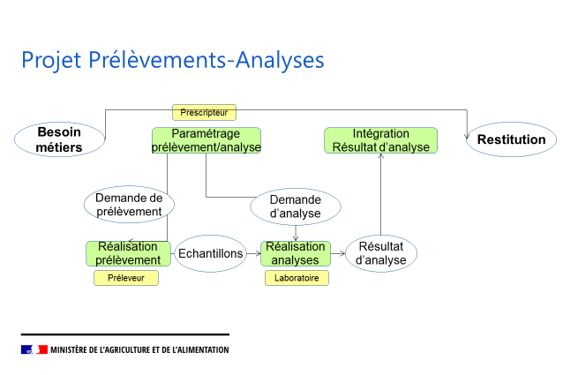

De la demande au résultat
- Prélèvement pour donner suite à une demande
Tache réalisé en générale par les vétérinaires présent sur place où il effectuerons un certains nombres de prélèvements qui seront envoyés pour analyses par les laboratoires
- Analyse du plan :
La réalisation des analyses est confiée à des laboratoires agrées qui interviennent comme prestataires. Une ou plusieurs analyses peuvent s’effectués.
- Expression des résultats :
Les laboratoires exprimeront en fonction des analyses faits, leurs résultats.

Qui seront ces acteurs ?
- Le prescripteur : Structure qui demande la réalisation des analyses dans des contextes métiers cadrés .
- Le préleveur : Structure ou la personne qui réalise l’opération de prélèvement. Dans le domaine de la santé animal, le préleveur est souvent le vétérinaire.
- Le laboratoire d’analyse : Prestataire qui réalise les analyses et apporte un résultat par analyse (il peut donner une conformité sur l’échantillon et/ou sur le plan d’analyse et/ou à l’opération de prélèvement).

Le cadrage du projet, ne s’occupe que du périmètre du processus allant du prélèvement jusqu’à l’analyse laboratoire.

Enjeux

Délais et décommissionnement

Le projet doit être atteignable pour ???, concernant la version un, afin de répondre à la demande du client, le ministère de l’agriculture et de l’alimentation.
Cet enjeu doivent être respectés, pour permettre la mise en service de l’application et le décommissionnement des anciennes applications s’effectueras.

Il faudra reprendre les modalités de gestions différents des prélèvements et des analyses, des trois applications « historiques » pour être en adéquation avec ce qui se faisait sur ces dernières.
  - Les applications du domaine végétal (GEUDI et PHYTOPASS2) pourront être stoppé dès que la gestion des Prélèvements/Analyses aura été mise en œuvre, à la fin de la version un.
  - Pour l’application SIGAL, le décommissionnement ne peut intervenir avant la fin de la seconde version.

Coté Design
Il y aura une charge graphique à respecter qui est réaliser au travers des maquettes créer par Eric Pio, le maquetteur UX design du ministère.
Chaque pages, et composants doivent correspondre au maximum avec les maquettes qui sont réalisés par Eric.
L’application devra être adapté seulement pour le navigateur web Mozilla Firefox (version à mettre) à la demande du client.
A compléter

Coté Performance et volumétrie
L’application devra être performante, car la volumétrie des données à gérer est importante.
Il y a actuellement plus de 60 000 prélèvements réalisés par an, pour lesquels plus d’un million de résultats d’analyses sont transmis
Nous aurons aussi environ 200 laboratoires, 15 000 vétérinaires sanitaires, et 150 plan d’analyses référencés, nombre qui augmentera de manière significative avec la pris en charge des analyses des résidus de produits phytopharmaceutiques et celles relatives à la recherche des organismes nuisibles en santé des végétaux.

Activités

Analyse Fonctionnelle

Périmètre Fonctionnel

Le cahier des charges propose une organisation du projet Prélèvements et Analyses en deux versions majeures :
- Version 1 : Gestion des prélèvements et des analyses dans les domaines « végétal » (sans échange informatisé avec les laboratoires)
- Version 2 : Gestion des prélèvements et des analyses dans les domaines « vétérinaires » (échange au format eLabs avec les Laboratoires) (VERIFIER si 2 versions)

Allotissement du projet

Je présenterai que la version 1 découpée en 4 lots bien distinct :
- Lot 1 – Version 1.0 : Paramétrer les plans d’analyse (référent national) avec possibilité de versionner un plan et les consulter (autres rôles)
Reprise des fonctionnalités existantes dans les applications historiques

Dans le Schéma d’organisation des plans (plus bas) cela représentera le diagramme du lot 1.
Ici en annexe

- Lot 2 – Version 1.1 : Paramétrer les acteurs intervenant dans le processus : Prescripteurs, Préleveurs (hors vétérinaires) et Laboratoires
Prise en charge des EDI (échanges de donnée informatisées) avec les laboratoires

Dans le Schéma d’organisation des plans (plus bas) cela représentera les diagrammes du lot 2.
Ici en annexe

- Lot 3 – Version 1.2: Gérer les opérations de prélèvements de l’identification des échantillons jusqu’aux résultats des analyses
Gestion des prélèvements jusqu’aux résultats dans le domaine végétal
Solutions mobilités + Flux avec le portail vétérinaire (Projet CALYPSO )

- Lot 4 – Version 1.3 : Offrir des fonctionnalités supplémentaires à l’utilisateur
Prise en compte des autres fonctionnalités indispensables à la V1
A définir dans l’avenir avec l’équipe Atos et le ministère…

Architecture de la Structure

Nous utiliserons le Portail Résytal du ministère pour se connecter à l’application, grâce à l’API Habilitation SIAL. Aucune fonctionnalité de l’application n’est accessible sans authentification des utilisateurs.
L'application Prélèvements Analyses est en lien avec les applications métiers suivantes :

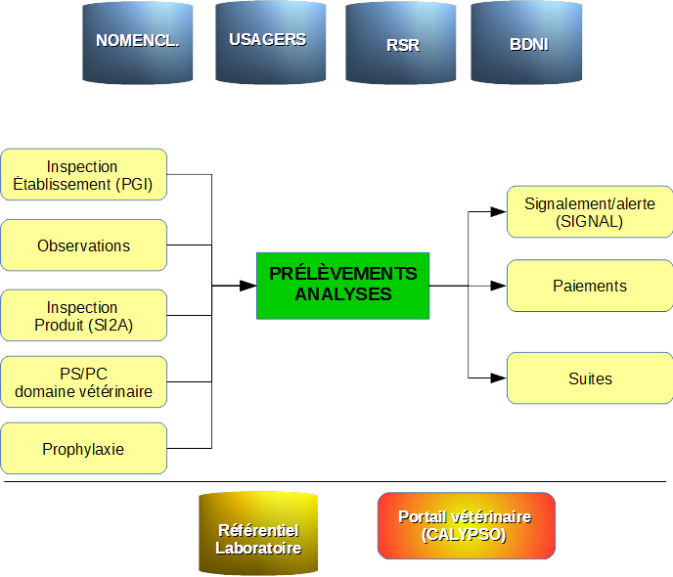
- Nomenclatures, Usagers, RSR, etc…
- Référentiels de données

- PGI, Observations, SI2A, PSPC domaine vétérinaire, Prophylaxie, etc…
- Initialisation des demandes d’analyses

- SIGNAL, Paiements, Suites, etc…
- A la suite de résultats d’analyses

2 API Externes :
- Référentiel Laboratoire
- Portail assurant la gestion et permettant de partage les données de références relatives aux analyses

- Portail vétérinaire (CALYPSO)
- Pour les échanges de données relatives aux prélèvements mis en œuvre par les vétérinaires. Il devrait permettre aux vétérinaires sanitaires de saisir les actes qu’ils ont réalisés ainsi que les commémoratifs associés .

Ici en annexe, une visualisation plus détailler et complète de l’application en général

API principal dont nous aurons besoin

Quelques informations sur les API utilisés lors de ces deux premiers lots :
- Habilitations :
API proposant des services pour récupérer la structure par défaut, les rôles et les attributs complémentaires associés pour l’application, de l’utilisateur qui se connecte.
Pour l’application pour laquelle un utilisateur est habilité, ce dernier aura un ou plusieurs rôles.
Les utilisateurs doivent être habilités dans Habilitations pour pouvoir se connecter à l’application PRELEV.
Chaque utilisateur sera catégorisé par un « rôle » (définie plus bas et dans le use case).

- Nomenclature :
API proposant des services pour obtenir la liste des valeurs d’une nomenclature et pour obtenir le libellé d’une nomenclature à partir d’un code.
Au moment d’un choix de secteur métier, nous récupérons les plans et les informations liées à ce métier (voir la visualisation).
Les déclinaisons des processus prélèvements et analyses seront différentes selon le contexte métier.

Ici en annexe, une visualisation global de la structure de l’API Nomenclature

- RSR (Référentiel des structures et des ressources), api développé pour les prescripteurs et les préleveurs (hors vétérinaires) et les laboratoires.
Tous les services ne propose que de la consultation de données
Ici en annexe, une visualisation global de la structure de l’API RSR (en attente)

Pour les deux premiers lots effectués, nous aurons besoin d’utilisé seulement ces trois API.
Habilitations et Nomenclature ont été développés en amont, du début du projet, nous utiliserons ces API, au cours du premier lot.
En revanche, nous créerons l’API RSR lors du second lot, pour pouvoir l’utilisé.

Schéma général d’organisation des écrans

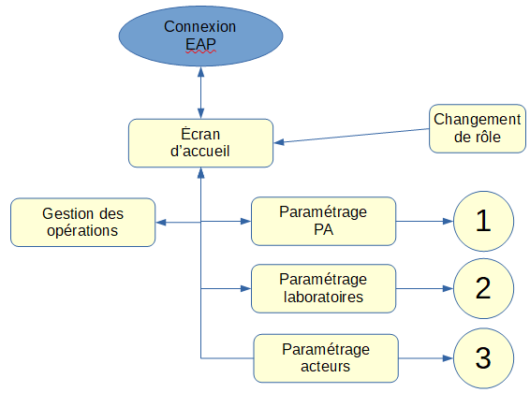
Schéma d’organisation

Au cours des deux premiers lots, nous développerons toutes les fonctionnalités résumer sur ce schéma.

Section 1 au cours du Premier lot
Section 2 et 3 au cours du Second lot avec le changement de rôle

Lot 1 – Version 1.0 : Paramétrer les plans d’analyse (référent national) avec possibilité de versionner un plan et les consulter (autres rôles)
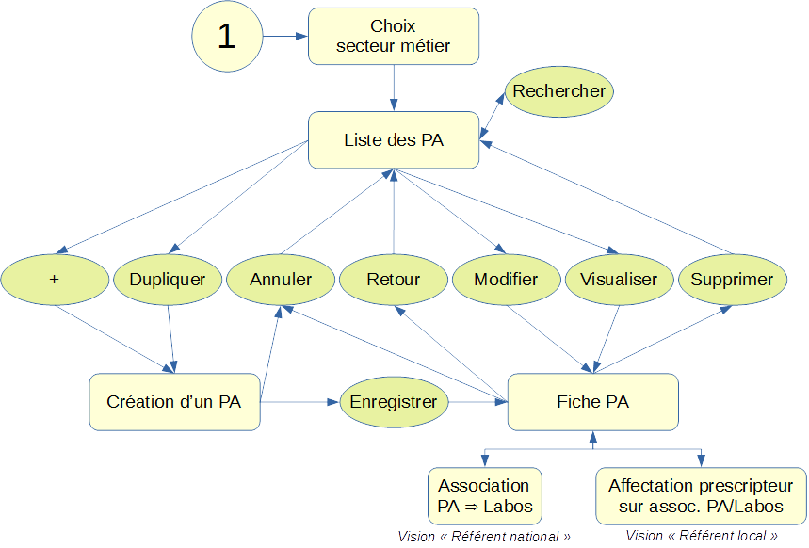
La page « Choix secteur métier » correspondant au choix « Paramétrage PA » du schéma précèdent.

Au cours du premier lot, nous développerons toutes les fonctionnalités autour du plan d’analyse.
Nous aurons aussi à développer ces sections prélèvements, analyses, et résultats d’analyses.

Lot 2 – Version 1.1 : Paramétrer les acteurs intervenant dans le processus : Prescripteurs, Préleveurs et Laboratoires

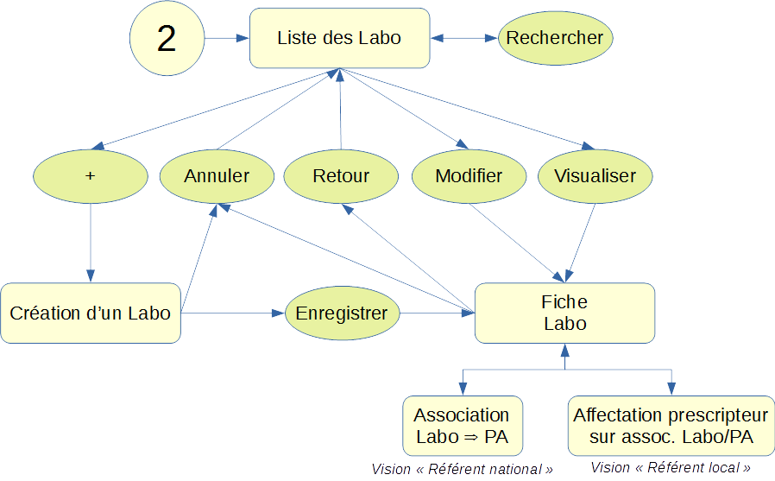

La page « Liste des labo » correspondant au « Paramétrage Laboratoires » du schéma d’organisation.

Nous développerons toutes les fonctionnalités autour des laboratoires. On intègrera une rubrique qui fera le lien entre les plans d’analyses et nos laboratoires pour leurs affectations.

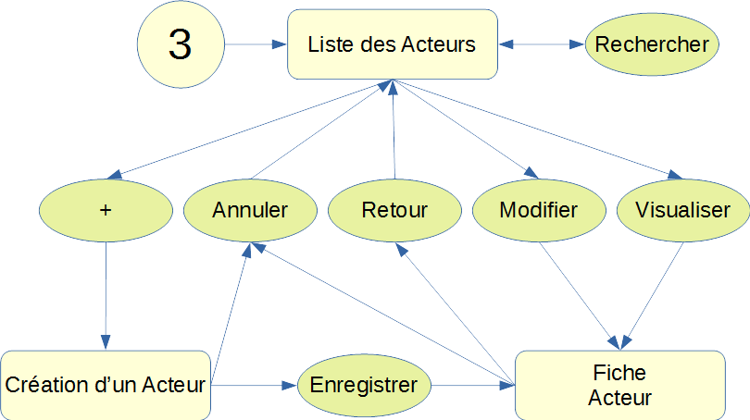
La page « Liste des acteurs » correspondant au « Paramétrage acteurs » du schéma d’organisation.

Nous développerons toutes les fonctionnalités autour de nos acteurs.

Découpage de l’application en différents « briques »

Pour le 1er lot : Nous utiliserons plusieurs « briques ». Grâce à l’api Nomenclature, pour récupérer des informations à nos choix. Pour un secteur métier sélectionner, les exigences sur les échantillons et les analyses à réaliser seront adaptés.

BRIQUE : Secteurs métiers ou domaines techniques
L’enregistrement d’un acte dans la brique « métier » est le facteur déclenchant l’enregistrement de l’opération de prélèvement dans la brique prélèvements/analyses.
Un flux de la brique métier vers la brique prélèvements/analyses doit ainsi permettre d’initier une opération de prélèvement. Dans cette configuration, l’utilisateur depuis la brique prélèvement/analyse peut ensuite finaliser l’opération et programmer une demande d’analyses vers les laboratoires avant la transmission des échantillons.
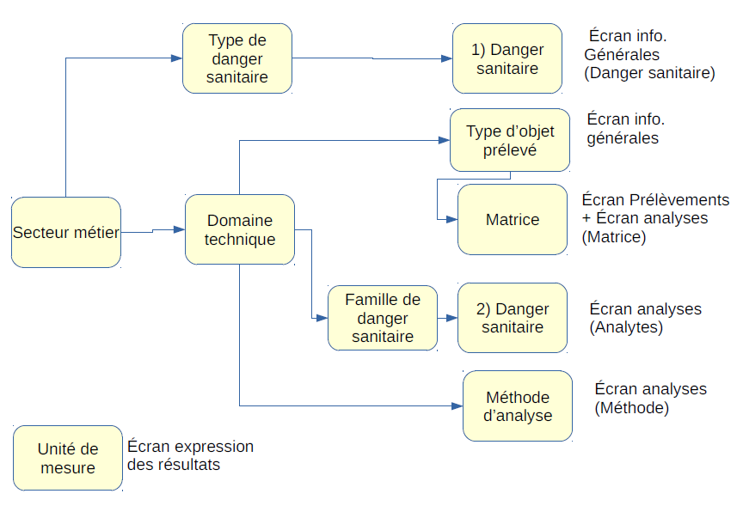
Structure : API NOMENCLATURE

En fonction du secteur métier sélectionner, les méthodes de prélèvements et d’analyses diffèrent.

Au niveau du SI, il en découle que la brique prélèvements/analyses est en lien avec la brique « secteurs métiers » prenant en charge ces différents contextes (Inspection, SI2A, Observation…).
Ces deux briques nécessite l’utilisation de l’API NOMENCLATURE, étant liée.

BRIQUE : Les prélèvements et les analyses
La brique prélèvements/analyses utilise des référentiels transverses portés par l’API NOMENCLATURE.
Une exigence forte de la gestion du processus (dès le stade de l’opération de prélèvement jusqu’au retour du résultat de l’analyse) est de garantir la traçabilité de l’échantillon. La brique prélèvement/analyse doit prend en charge cette traçabilité au travers notamment de la mise à disposition d’un dispositif d’identification des échantillons.
Relire et retravailler l’ensemble de cette page
Pour le second lot :

Brique Laboratoire
// TODO

Le plan d’analyse, plaque tournante de l’application
Le plan d’analyse permet de définir les échantillons à prélever et les analyses à mettre en œuvre sur ces derniers. Il s’applique par rapport à des contextes réglementaires qui fixent les exigences sur les échantillons et les analyses à réaliser.
Le paramétrage des plans d’analyses s’appuie sur les informations fournies par les secteurs métiers concernés. Ainsi le paramétrage de chaque plan d’analyses s’appuie sur une fiche de plan qui précise pour un contexte réglementaire donné, les échantillons à prélever et les analyses que doivent réaliser les laboratoires.

La fiche de plan est donc l’élément central sur lequel repose la structure des informations à gérer afin de permettre l’enregistrement dans la brique prélèvements/analyses des prélèvements, des demandes d’analyses adressées aux laboratoires et des modalités de l’enregistrement des résultats d’analyses renvoyés par ces laboratoires.

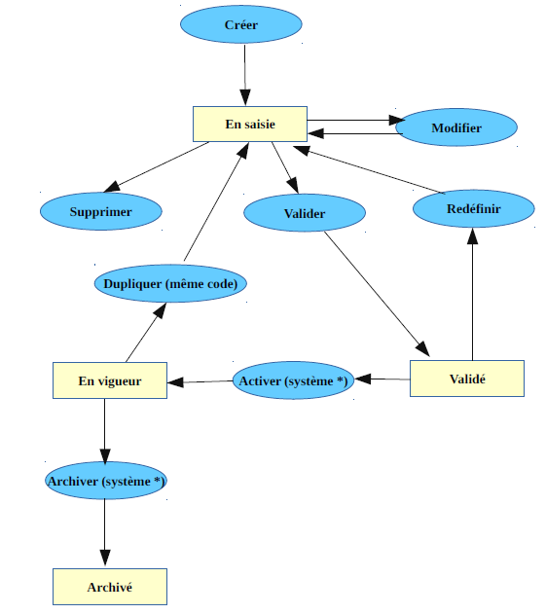
Ces plans possèderont un état, un statut :
- En saisie
- Plan en cours de création

- Validé
- Plan A remplir

- En vigueur
- Plan A remplir

- Archivé
- Plan archivé

Pour les laboratoires, la fiche de plans constitue également le document qui est utilisée afin de réaliser le paramétrage de leur LIMS (Système d’information du laboratoire).

Qui aura accès ?

Cette application ne sera accessible que pour les utilisateurs attitrés et authentifier.
Nous utiliserons l’API « Habilitation » pour savoir si l’utilisateur a bien le droit d’accéder à l’application et connaître son rôle. Il existe plusieurs type de rôles, décrit dans le Use Case.

Le rôle

Le rôle définit les fonctionnalités auxquelles l’utilisateur a droit dans l’application.
L’attribut complémentaire sert à établir des restrictions au niveau de l’accès aux données lorsque cela est nécessaire.
Nous aurons donc dans notre cas « le référent nationale » qui aura tous les accès, droits, et interactions disponibles. Tandis que les autres rôles n’auront que certains droits, comme simplement le droit de consulter un plan sans pouvoir avoir interagir sur ce dernier.
Plus d’informations via le Use Case.

Use Case A refaire

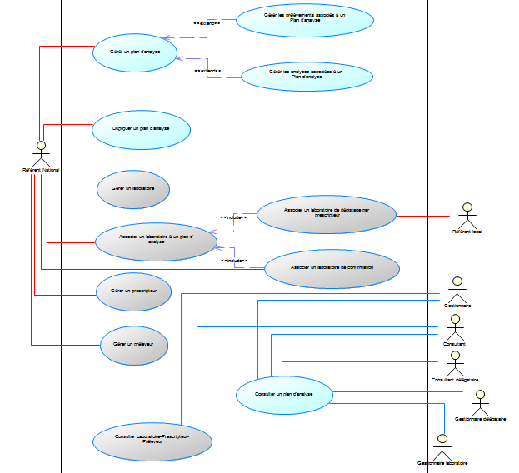

Maquettes

Les maquettes ont été fournies par le designer UX, Eric du côté ministère.
Il a pu rendre nous fournir des maquettes dynamiques grâce à l’outil « adobe xd » pour chaque écran principal. Nous devrons bien sur respecter au maximum ces maquettes.

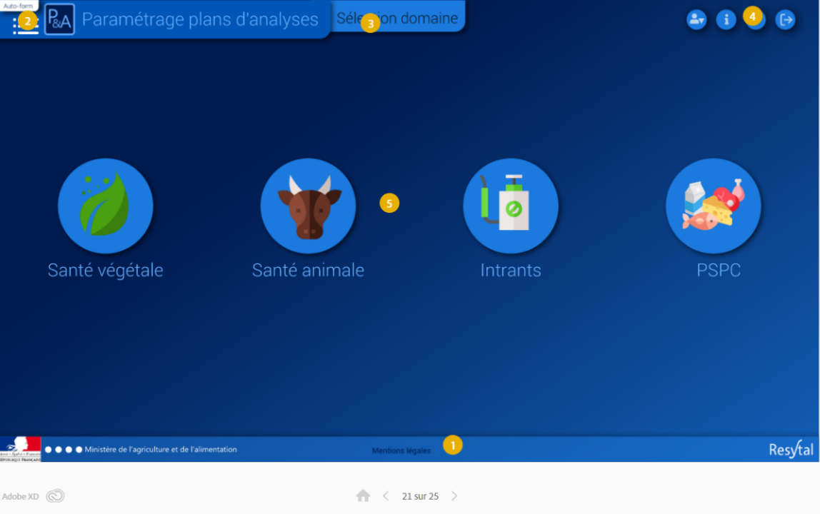
Voici un exemple des maquettes reçu pour le lot 1 basé sur les plans d’analyses

Page :

Paramétrage plans d’analyse

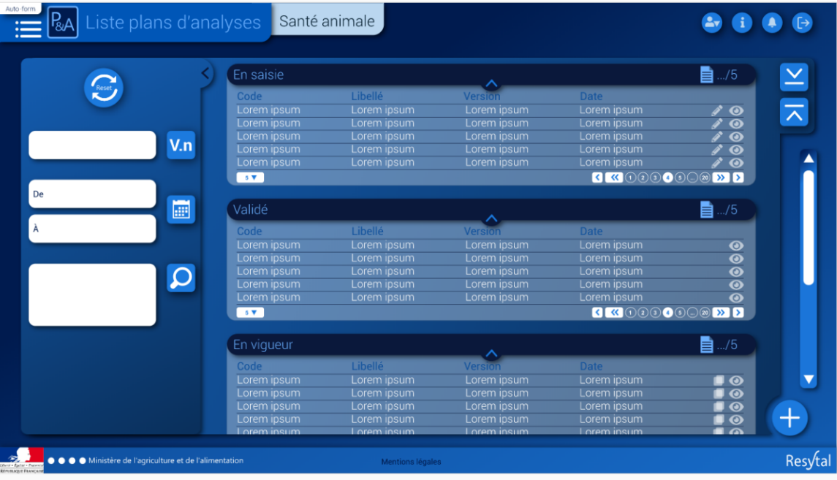
Page :

Liste des plans d’analyses

MCD – MLD

Lien vers les MCD pour chacun des lots.

Diagramme de classe

Lien vers le diagram de classe

Analyse Technique

Outils utilisés

L’ensemble de l’équipe de développement à travailler sur les mêmes outils, ce qui a permis d’éviter des conflits que l’on aurai pu avoir, et de facilement s’y retrouvait tout au long du développement du projet, notamment lors de l’entraide que l’on pouvait s’apporter.
Les logiciels utilisés sont :
- Côté Client : Visual Studio Code (version à mettre)
- Côté Serveur : IntelliJ IDEA (version à mettre)
- Base de données relationnelle : PostgreSQL (version à mettre)
- SGBD de PostgreSQL : PgAdmin 4 (interface graphique)
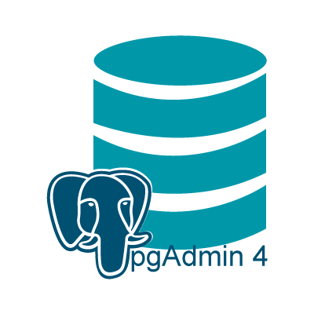

Pour travailler tous ensemble nous avons notamment utilisés TortoiseSVN (version à mettre), similaire au très connu logiciel GIT, il est implémenté comme une extension de Shell Windows.
Nous l’avons notamment intégré dans nos logiciels de développement ce qui facilite énormément l’envoi de commit sur notre branche de travail et l’update du travail fourni par les autres.
Il offre aussi une interface graphique qui facilite son utilisation.

Ceci permet un travail collaboratif au sein de l’équipe d’Atos, mais aussi avec le ministère qui l’utilise pour récupérer le travail fourni à la livraison du produit, la version, sous forme de « tag ».

Communication


Au niveau des moyens de communications, nous utilisons simplement des échanges d’emails, ainsi que le logiciel Circuit pour les réunions, et partage d’écran pour l’entraide.

Cadre Méthodologie

Scrum
Au cours du premier lot, nous travaillerons en méthodologie agile et plus précisément en « Scrum ».
C’est un cadre de travail pour le développement au sein duquel les acteurs peuvent aborder des problèmes complexes et adaptatifs. Cela met en évidence l’efficacité relative à la gestion du produit et au technique de travail.
Le changement est non seulement autorisé mais encouragé afin de pouvoir s’adapter aux problèmes rencontrés.
Cette méthode nécessite des rôles principaux, un rythme itératif, des réunions précises et limitées dans le temps, et des artefacts :
Rôles
  - Le Product Owner
- Porte la vision du produit à réaliser et travaille en interaction avec l’équipe de développement. Généralement un expert du domaine métier du projet.

  - L’équipe de Développement
- Chargée de transformer les besoins exprimés par le Product Owner en fonctionnalités utilisables. Pluridisciplinaire, elle peut encapsuler d’autres rôles, dans notre cas notre chef de projet est aussi Scrum Master.

  - Scrum Master
- Maitrise Scrum, et s’assure que ce dernier soit correctement appliqué. Il est chargé de s’assurer que l’équipe de développement est pleinement productive.

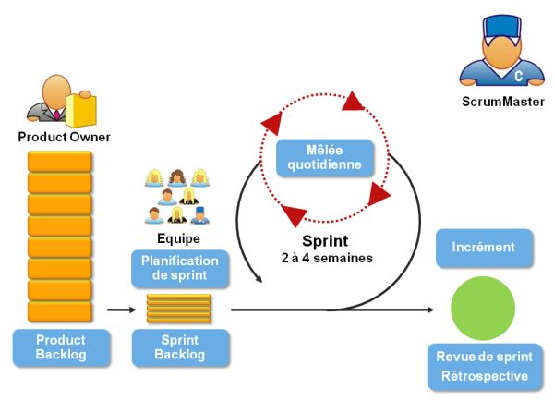
Artefacts

  - Product Backlog
- Liste des fonctionnalités du produit.
Chaque fonctionnalité est aussi appelée User Story.

  - Sprint ou itérations
- Durée des itérations, sprints durant laquelle sera développé un certains nombres de fonctionnalités du backlog (appelée Sprint Backlog).

  - Burdown Chart
- Graphique d’avancement

Nous utiliserons cinq évènements formels d’inspection et d’adaptation :
- Sprint 0
- Ensemble de réunion qui servent à travailler sur les travaux préparatoires du projet comme la vision du produit qui décrit les principaux objectifs, les utilisateurs visés et la construction du Product Backlog initial listant les exigences fonctionnelles ou non du produit.
Il y aura aussi dans notre cas, la définition de l’architecture générale, le choix des outils agiles (Jira, TortoiseSVN), le choix de de la durée des sprints, la définition du calendrier, la préparation des environnements etc…
Insérer lien vers les photos du sprint 0 ??

- Planification du Sprint (Sprint Planning)
- C’est une première réunion de planification qui durent plusieurs heures avec tous les membres de l’équipe de développement et le «Product Owner » (voir d’autres personnes de l’équipe pour des conseils technique ou liée au domaine).
Cette réunion permet de choisir les « user story » choisi pour le prochain sprint. Cela sert à prévoir le travail pouvant être livrer en fonction des priorités et des capacités de l’équipe.

Après le choix des user story sélectionner, est organisé ( le sprint goal) .
Au cours de cette seconde réunion, l’équipe de développement doit redécouper toutes les taches qui seront effectué pour chaque user story.
En découpant ces taches, elle discute et estime une difficulté (avec un système de note), ainsi qu’un temps évaluer (en quart de journée, dans notre cas). Si l’équipe estime qu’elle a trop ou pas assez de travail, elle peut renégocier les éléments du Backlog Produit choisis avec le Product Owner, c’est la technique de Planning Poker*.

*Le Planning Poker permet de mettre à profit les expériences de chacun et de parvenir rapidement à une estimation

Insérer lien vers les photos d’un sprint planning

- Mêlée Quotidienne (Daily Scrum)
- Evènement quotidien de dix minutes, entre le Product Owner et l’équipe de développement, pour inspecter le travail effectué durant la journée précédente, et en planification des activités pour les prochaines 24 heures. Il permet aussi de visualiser le travail restant durant le sprint en cours, pour atteindre l’objectif de faire toute les user story du Backlog sprint . Cela permet de faire remonter des obstacles rencontrés, ou demande s’il y en a et créer un esprit d’équipe.

- Revue de Sprint (Sprint Review)
- Réunion tenue en fin de chaque sprint, pour inspecter l’incrément réalisé et adapté le Backlog Produit si nécessaire. Les parties prenantes échangent sur ce qui a été fait durant le sprint. Généralement, il y a l’équipe de développement, un client du ministère, le maquetter et le Product Owner.

L’équipe de développement via notre chef de projet/scrum master fait une présentation au cours duquel nous sera évoquer :
  - L’objectif du sprint, contenant ses user story du Backlog sprint, avec la capacité initiale demandé et celle réaliser.
  - Nous parlerons des problèmes rencontrés, durant le sprint encouru .
  - Une présentation de la courbe Burdown chart qui est un graphique indiquant l’évolution du sprint, permettant de voir l’activité (en calculant la vélocité de l’équipe).
  - La démonstration des nouvelles fonctionnalités réalisés auprès de l’ensemble de l’équipe, ce qui donne un premier avant-gout pour le client et le Product Owner.
On peut avoir rapidement un premier échange sur ces fonctionnalités nouvelles et des retours, un feedback. Nous noterons ces retours dans une rubrique feedback, sur ce document.
  - Enfin, nous aurons une rétrospective (expliquer en suivant)

Concernant le rendu, nous livrerons à la fin de chaque sprint, un tag via TortoiseSVN, que pourrons récupérer l’équipe du ministère. A compléter (Documents autres ?)
A partir de ce tag, le Product Owner et le ministère effectuerons un ensemble de vérifications, de tests, en plus des nôtres que nous effectuons pour chaque User Story.
Pour chaque User Story, nous effectuons des test unitaire, ainsi que de la documentation.
Ils nous feront un retour par la suite, des anomalies qu’ils sont pus rencontrés, ou des cas spécifiques que l’application ne prend pas en compte, pour qu’elles soient corrigés pour le prochain sprint voire lot.
Ce sont des tests d’acceptation.

- Rétrospective de Sprint (Sprint Rétrospective)
- C’est une opportunité pour l’équipe Scrum de s’auto-inspecter et de créer un plan d’améliorations à adopter au cours du prochain Sprint.
Pour cette rétrospective, le scrum master anime un « serious game », grâce à différentes techniques d’animations rétrospectives.
Un moment de partage de toute l’équipe où l’on va pouvoir exprimer ses points positifs ou négatif, via un jeu.

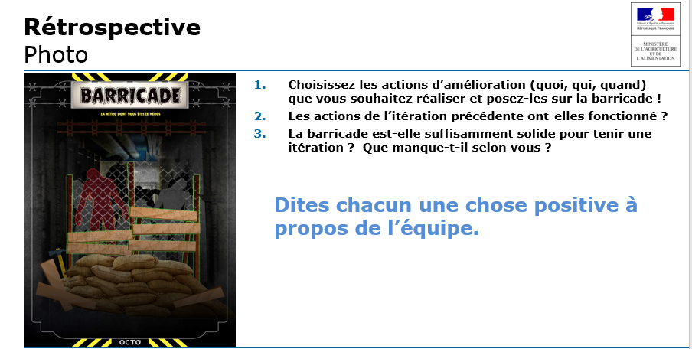

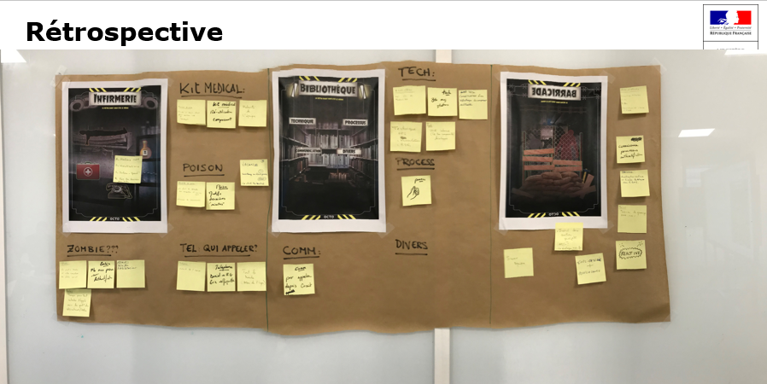

En résumer pour notre projet, nous partirons sur cinq sprints de 3 semaines chacun, au cours duquel nous produirons un produit attendu contenant diverses User Story.
Produit que nous livrerons, sous forme de « Tag ».

Au cours du second lot, pour donner suite à la demander du ministère, un changement aura lieu et nous basculerons en cycle en V.
(TODO)

Langages et ressources

Front

Concernant les langages nous avons utilisés du côté client :
- HTML5
- CSS3
- Javascript5

Et pour « englober » tout ce front, nous avons utilisés le framework Angular 8, ce qui permet de rendre l’application très dynamique, notamment avec le système de « Single Page Application ».
 | 

Back

Du côté serveur, nous avons utilisés :
- Java
- SpringBoot
- Hibernate

 |  | 

Nous avons bien sûr, eu besoin d’intégrer de nombreux modules, notamment du côté du front, car le développement de cette partie représente environ 90% de l’ensemble du travail.
De plus Angular permet facilement l’implémentation et l’utilisation de modules externes.

Ces environnements techniques, comme l’IHM en Angular, Java8 et SringBoot, font partie des conditions de l’environnement imposés dans le contrat qui lie le ministère avec la société Atos.

Ressources :
La Jira :
Concernant les ressources, tout au long du développement, travaillant en Scrum, nous avons utilisés la plateforme, JIRA, système de gestion de projets, où nous avons le suivi de nos user story, pour chaque backlog sprint.
De plus sur cette plateforme, pour chaque user story, nous avons un moyen de communiquer supplémentaire, où l’on peut facilement viser l’interrogation que l’on peut avoir, l’information souhaité, via une discussion à l’écrit, sous forme de chat ou même via les maquettes faite par le maquetteur.
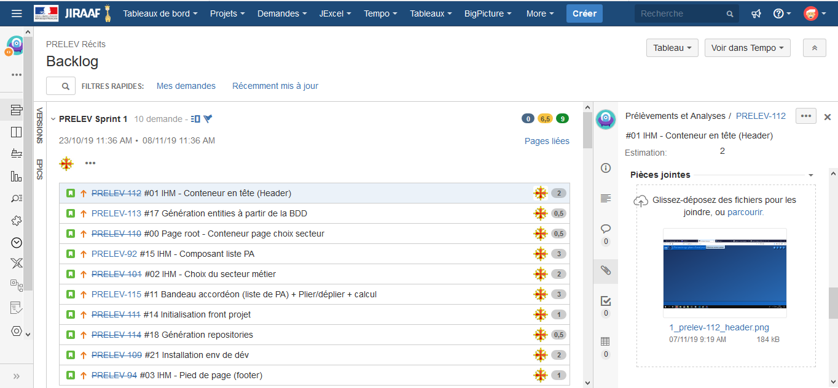

La SFD : Spécifications Fonctionnelles Détaillées
Ce document présente les spécifications fonctionnelles détaillées de l’application PRELEV V1.0 et V1.1. Il est destiné à la MOA et à l’AMOA pour validation et servira de base aux développeurs pour la réalisation de l’application. Définir MOA et AMOA
Il décrit les différentes pages de l’application, avec leur contenu, les opérations qu’elles permettent, la navigation entre les pages.

La SFG : Spécifications Fonctionnelles Générales
Ce document présente les spécifications fonctionnelles générales de version 1.0 et 1.1 – lot 1 et 2 du produit prélèvements analyses. Il est destiné à la MOA et à l’AMOA pour validation et servira ensuite de base pour la rédaction des spécifications fonctionnelles détaillées.

Micro-services

Du côté Back-front, nous utiliserons une architecture en micro-services.
Cette architecture est utilisée pour résoudre certaines difficultés causées par les gros prjets.
Définir les micro-services

Modèle MVC

Définir le modèle MVC

Développement

Comme décrit plus haut, le projet « Analyses et Prélèvement » fut découper en 4 lots, et je vous présenterai les deux premiers lots, étant ceux sur lesquels j’ai développé :

Lot 1 – version 1.0

Déroulement du sprint
Le début de la prestation a commencé le 21/10/2019 pour finir au 07/02/2019.
Ce lot sera découpé en cinq sprints, contenant un certains nombreux de « User Story ». Pour ma part je n’ai intégrer l’équipe qu’au début du second sprint.

Description des Users Story
Voici un résumer des user story qui m’ont été affectés et que j’ai pu développer au cours de ce premier lot.

Sprint 2 :
- Menu burger (déroulant) contextuel en haut à gauche du Header (US-95)
- Annuler la saisie d’un plan d’analyse en cours (US-126)
- Bouton d’information, dans l’en-tête de page (header) (US-98)

Sprint 3 :
- Enregistrement d’un plan d’analyse en base (US-120)
- Navigation Information Générales (US-130)
- Navigation Prélèvements (US-131)

Sprint 4 :
- Règle de Gestion pour la rubrique synthèse (US-128)
- Création accordéon Exploitation Résultat (US-142)
- Gestion des erreurs technique – L’application ne peut pas accéder à la ressource (US-257)

Sprint 5 :
- Enregistrement Expression des résultats (US-157)
- Règle de gestion Accordéon Expression des résultats (US-156)
- Suppression d’un plan d’analyse (US-153)
- Mentions Légales (US-116)
- Erreur technique – Contacter l’assistance n° erreur (US-258)

Lot 2 – version 1.1

Bilan

Conclusion

Parler de la reconversion…

Annexes

CV
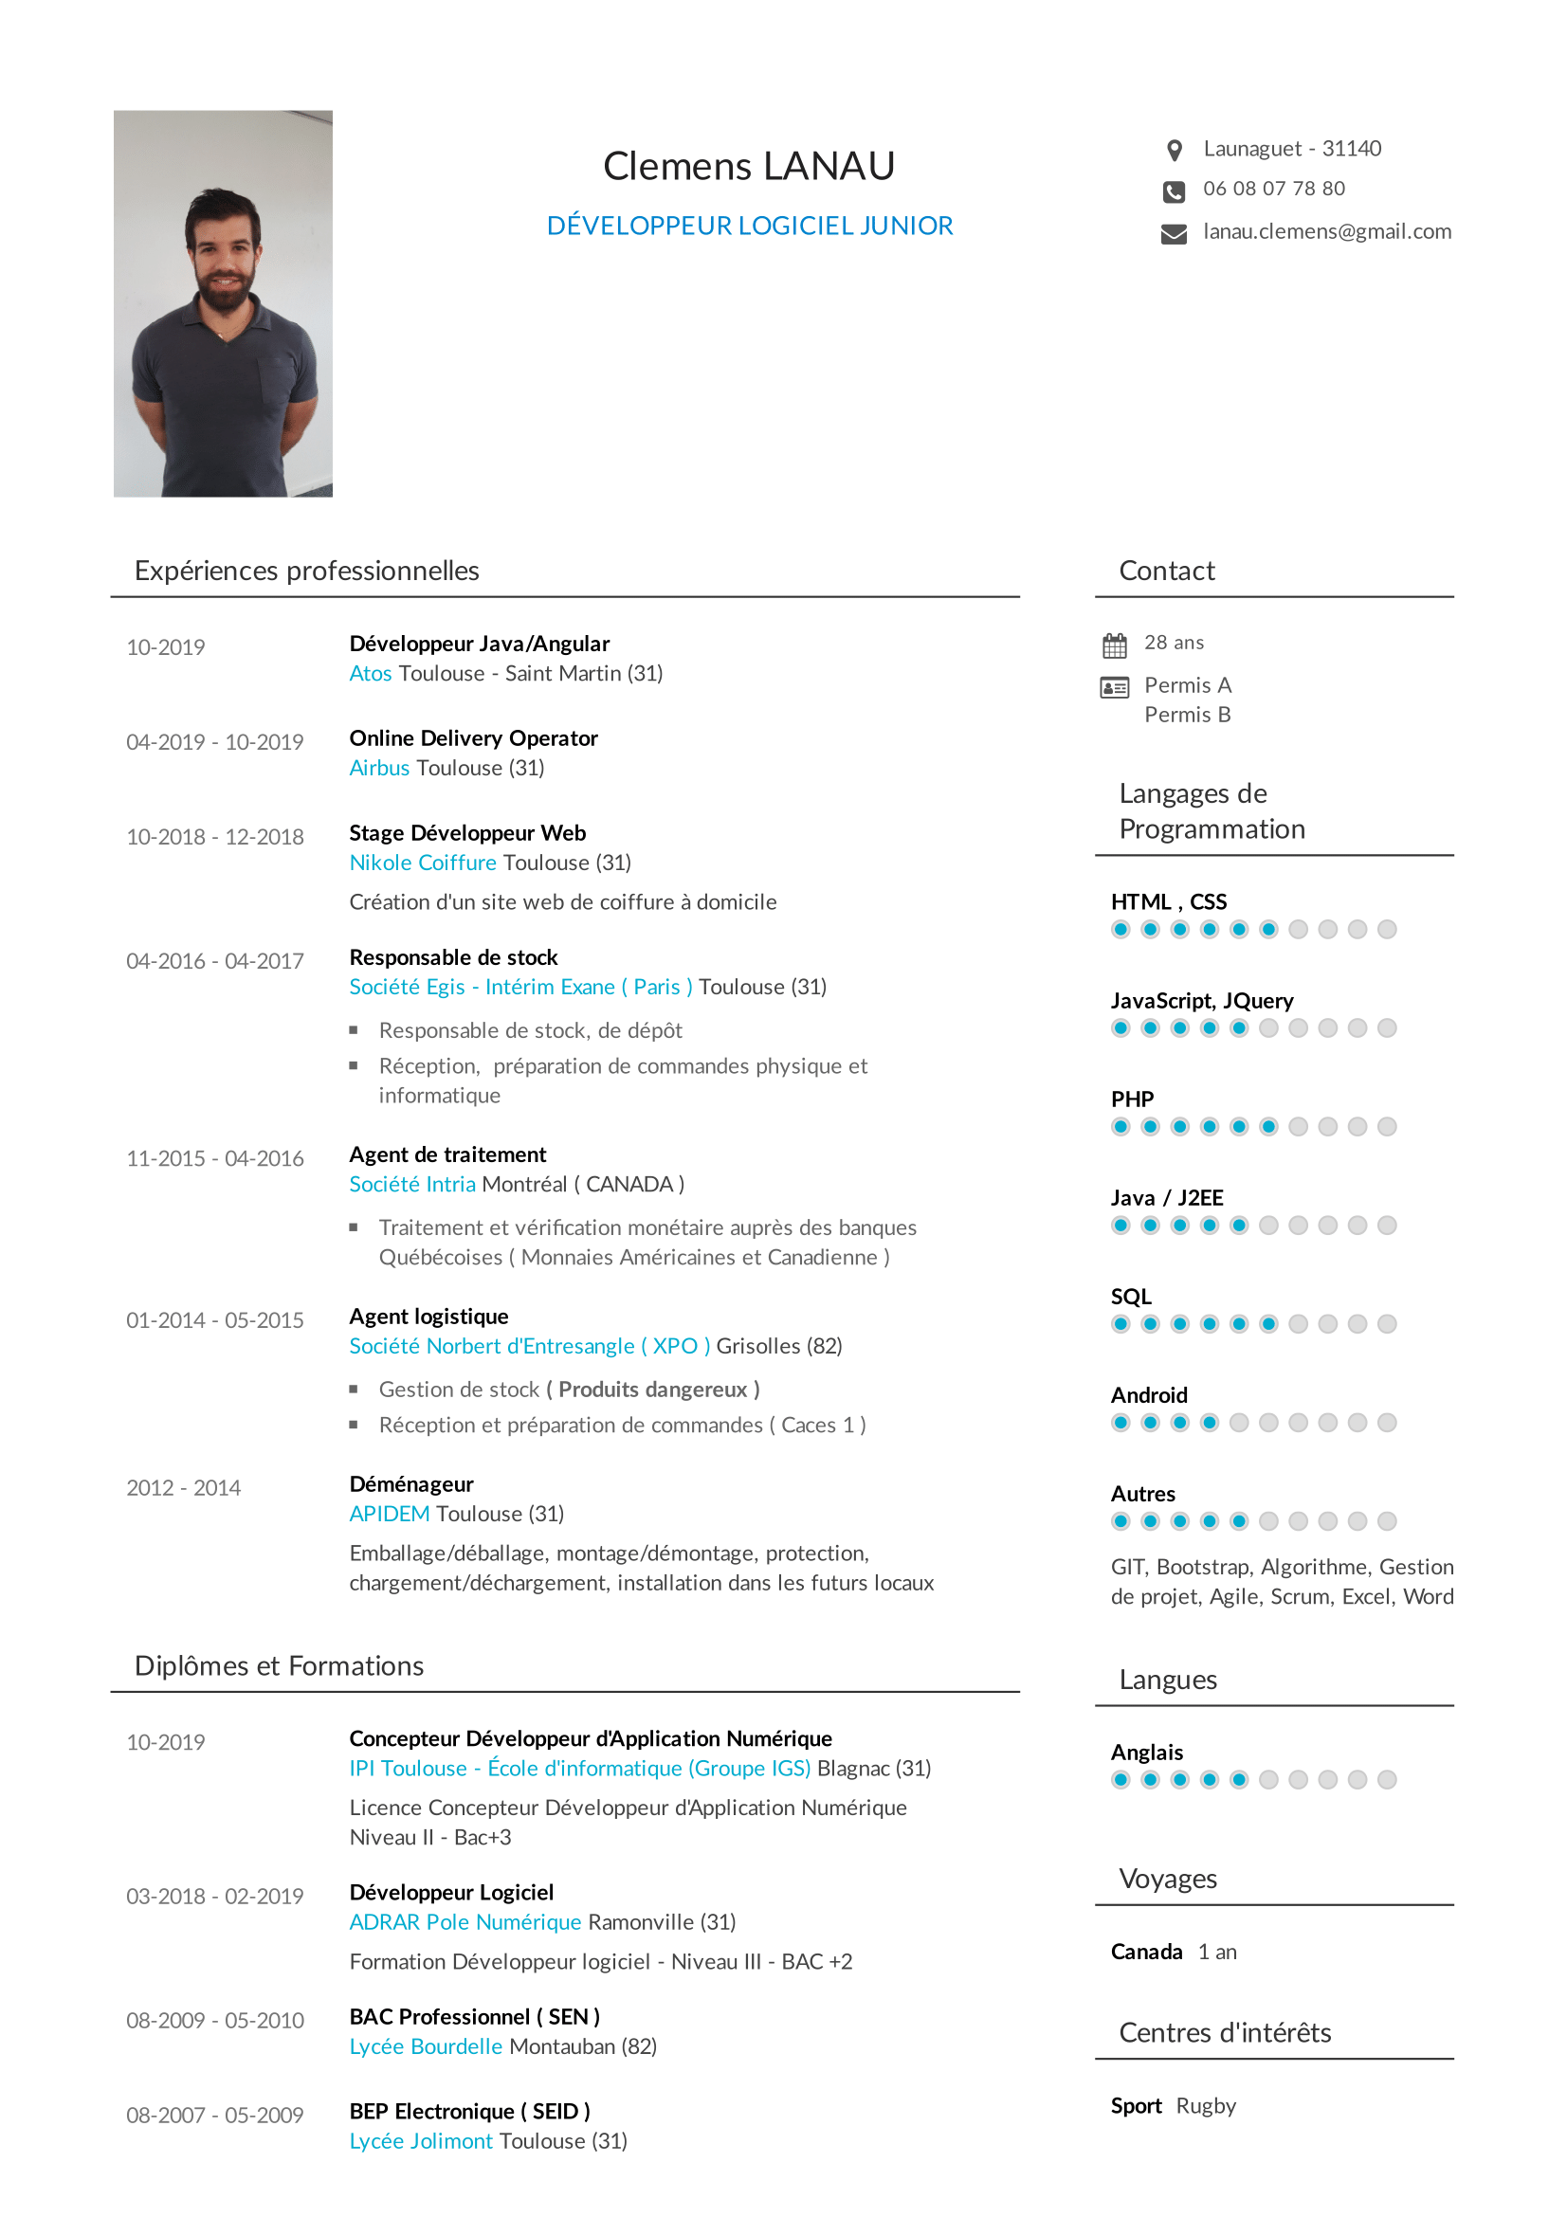

Architecture explicative
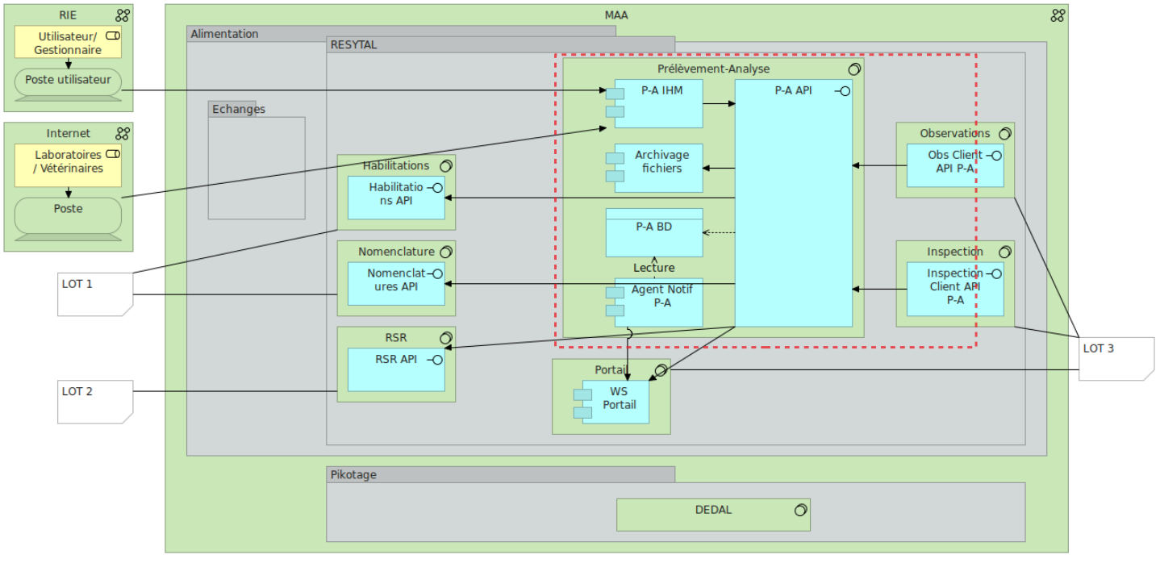
Nous utiliserons les API Habilitations et Nomenclature pour notre application au cours du lot 1
Et RSR pour notre lot 2
Retour sur l’architecture

API

Lien entre l’api NOMENCLATURE et l’application

Retour vers la liste des API utilisés

MCD

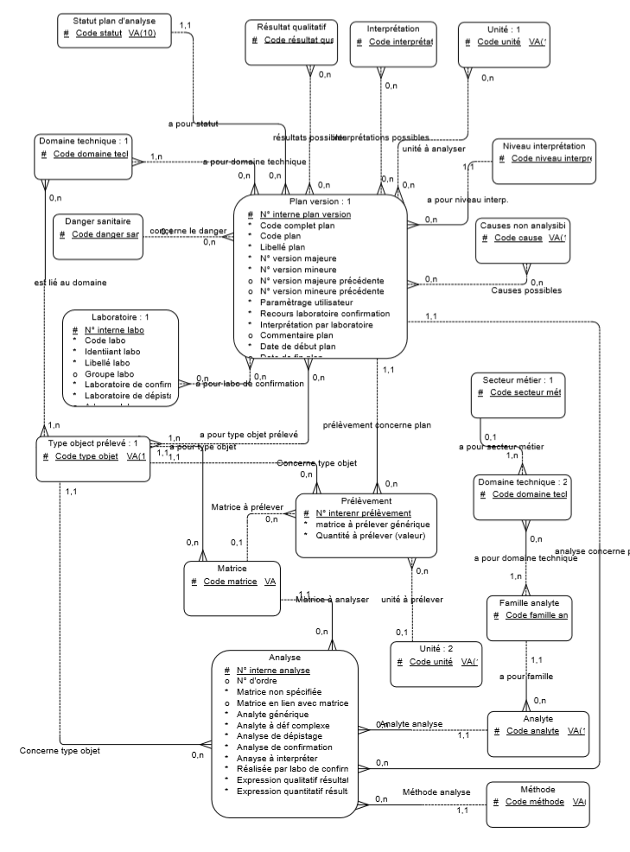

MCD lot 1

Revenir au MCD

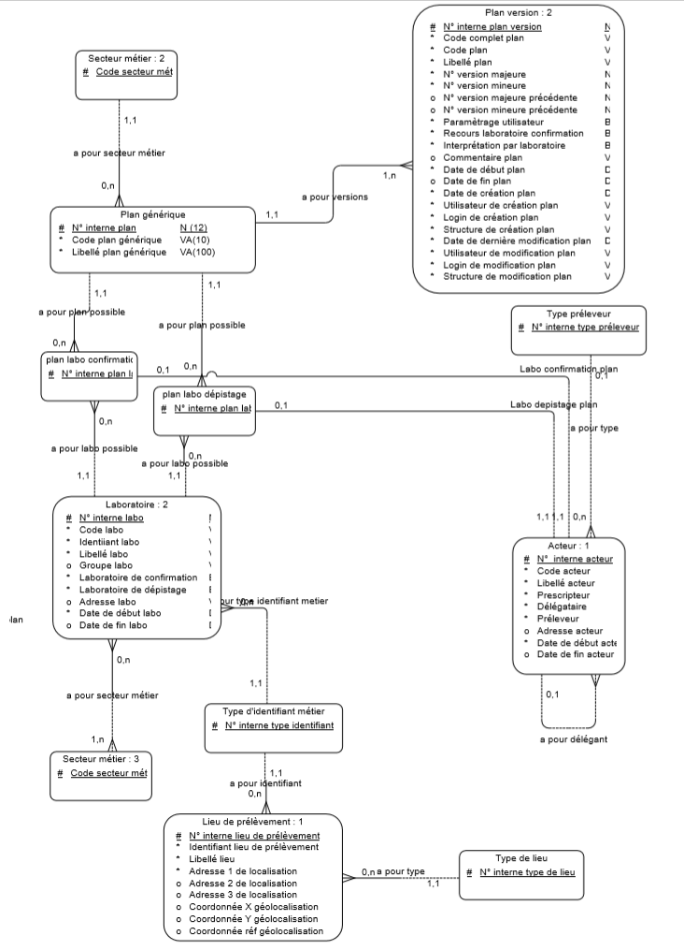
MCD LOT 2

Revenir au MCD

Schéma Structure :

Schéma général d’organisation des écrans du système

Ecran d’accueil de l’application

Visualisation du paramétrage de la liste des plans d’analyses

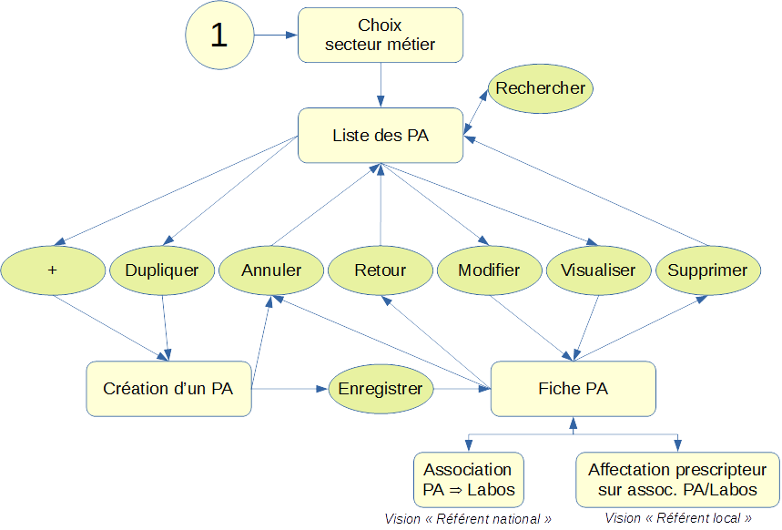

PA => Plan d’analyse
Retour à l’allotissement du projet

Visualisation du paramétrage des laboratoires

Visualisation du paramétrage des acteurs

Retour à l’allotissement du projet

Différent statut des plans d’analyses :

Maquettes :

